附件1

海南自由贸易港“零关税”进口药品、医疗

器械享惠主体资格认定、处置操作指南

一、工作目标
根据财政部等五部门《关于海南自由贸易港药品、医疗器械“零关税”政策的通知》（财关税〔2024〕21号），博鳌乐城先行区管理局会同省卫生健康委、省药监局、省教育厅、省科技厅、省财政厅、省民政厅、省委编办、省税务局和海口海关等相关部门，确定海南自由贸易港“零关税”进口药品、医疗器械享惠主体资格认定、处置流程，推动审核流程制度化、规范化。
二、适用范围
本指南适用于在先行区内注册登记且具有独立法人资格的医疗机构、医学教育高等院校、医药类科研院所。这些机构需满足特定的申报条件，并提交相应的申报材料。
三、申报条件
申请人应满足以下条件之一：
1.应为先行区内持有《医疗机构执业许可证》的医疗机构；
2.应为先行区内持有《办学许可证》或办学资质的医学高等院校；
3.应为先行区内的医药类科研院所。
四、申报材料
（一）医疗机构申请主体提交。
1.营业执照、民办非企业单位登记证书或事业单位法人证书；
2.医疗机构提供医疗执业许可证（正副本）；
3.享惠主体资格申请表；
4.承诺书。
（二）医学教育高等院校申请主体提交。
1.营业执照、民办非企业单位登记证书或事业单位法人证书；
2.医学教育高等院校提供办学许可证或具备办学资质的证明文件；
3.享惠主体资格申请表；
4.承诺书。
（三）医药类科研院所申请主体提交。
1.营业执照、民办非企业单位登记证书或事业单位法人证书；
2.享惠主体资格申请表；
3.承诺书。
五、资格认定流程
申请主体在特许药械追溯管理平台提交申请，博鳌乐城先行区管理局5个工作日内完成初审后，由省卫生健康委、省药品监督管理局、省教育厅、省科技厅、省财政厅、省民政厅、省委编办、省税务局和海口海关依据各自职责3个工作日内予以审核，有关审核单位认为需要实地核验的，由博鳌乐城先行区管理局组织相关单位开展联合实地核验，联合实地核验时间不计入审核时间。符合审核要求的，由博鳌乐城先行区管理局将享惠主体名单推送至海口海关、省税务局。不符合审核要求的，将申请退回至申请主体。
六、变更、资格暂停、取消
（一）变更。
享惠主体有名称、住所、法定代表人等信息变更情形的，应自变更完成之日起15天内，向博鳌乐城先行区管理局提交变更后的营业执照（或事业单位法人证书）。博鳌乐城先行区管理局按照本办法规定程序和要求组织审核，确认享惠主体是否继续符合享受政策条件。
（二）资格暂停。
有以下情形的，列入暂停资格名单：
1.享惠主体或其医师违反规定使用、处置“零关税”进口药品、医疗器械；
2.享惠主体有名称、住所、法定代表人等信息变更情形的，逾期未向博鳌乐城先行区管理局提交变更后的营业执照（或事业单位法人证书）；
由博鳌乐城先行区管理局暂停其资质，暂停期限自作出暂停决定之日起3个月，并将动态调整名单、暂停使用的起始时间报送省卫生健康委、省教育厅、省科技厅、海口海关、省药监局、省税务局等部门，各部门按照有关法律法规规定予以处理。
情节严重的，还应由博鳌乐城先行区管理局会同享惠资格原审核部门联合研判是否延长暂停期限。
（三）资格取消。
有以下情形的，列入停止或取消资格名单：
1.享惠主体有名称、住所、法定代表人等信息变更情形的，对经确认不符合享受政策条件的，由博鳌乐城先行区管理局告知有关单位停止享受相关政策；
2.享惠主体或其医师违反规定使用、处置“零关税”进口药品、医疗器械，被依法追究刑事责任的，由博鳌乐城先行区管理局取消其享惠主体资格，并函告海口海关、省税务局取消享惠主体资格的名单及取消资格的起始时间。

附件：1-1.海南自由贸易港“零关税”进口药品、医疗器械享
惠主体资格认定、处置流程图
1-2.海南自由贸易港“零关税”进口药品、医疗器械享
惠主体资格申请表
1-3.承诺书（模板）

附件1-1

海南自由贸易港“零关税”进口药品、医疗

器械享惠主体资格认定、处置流程图

享惠主体资格申请流程：
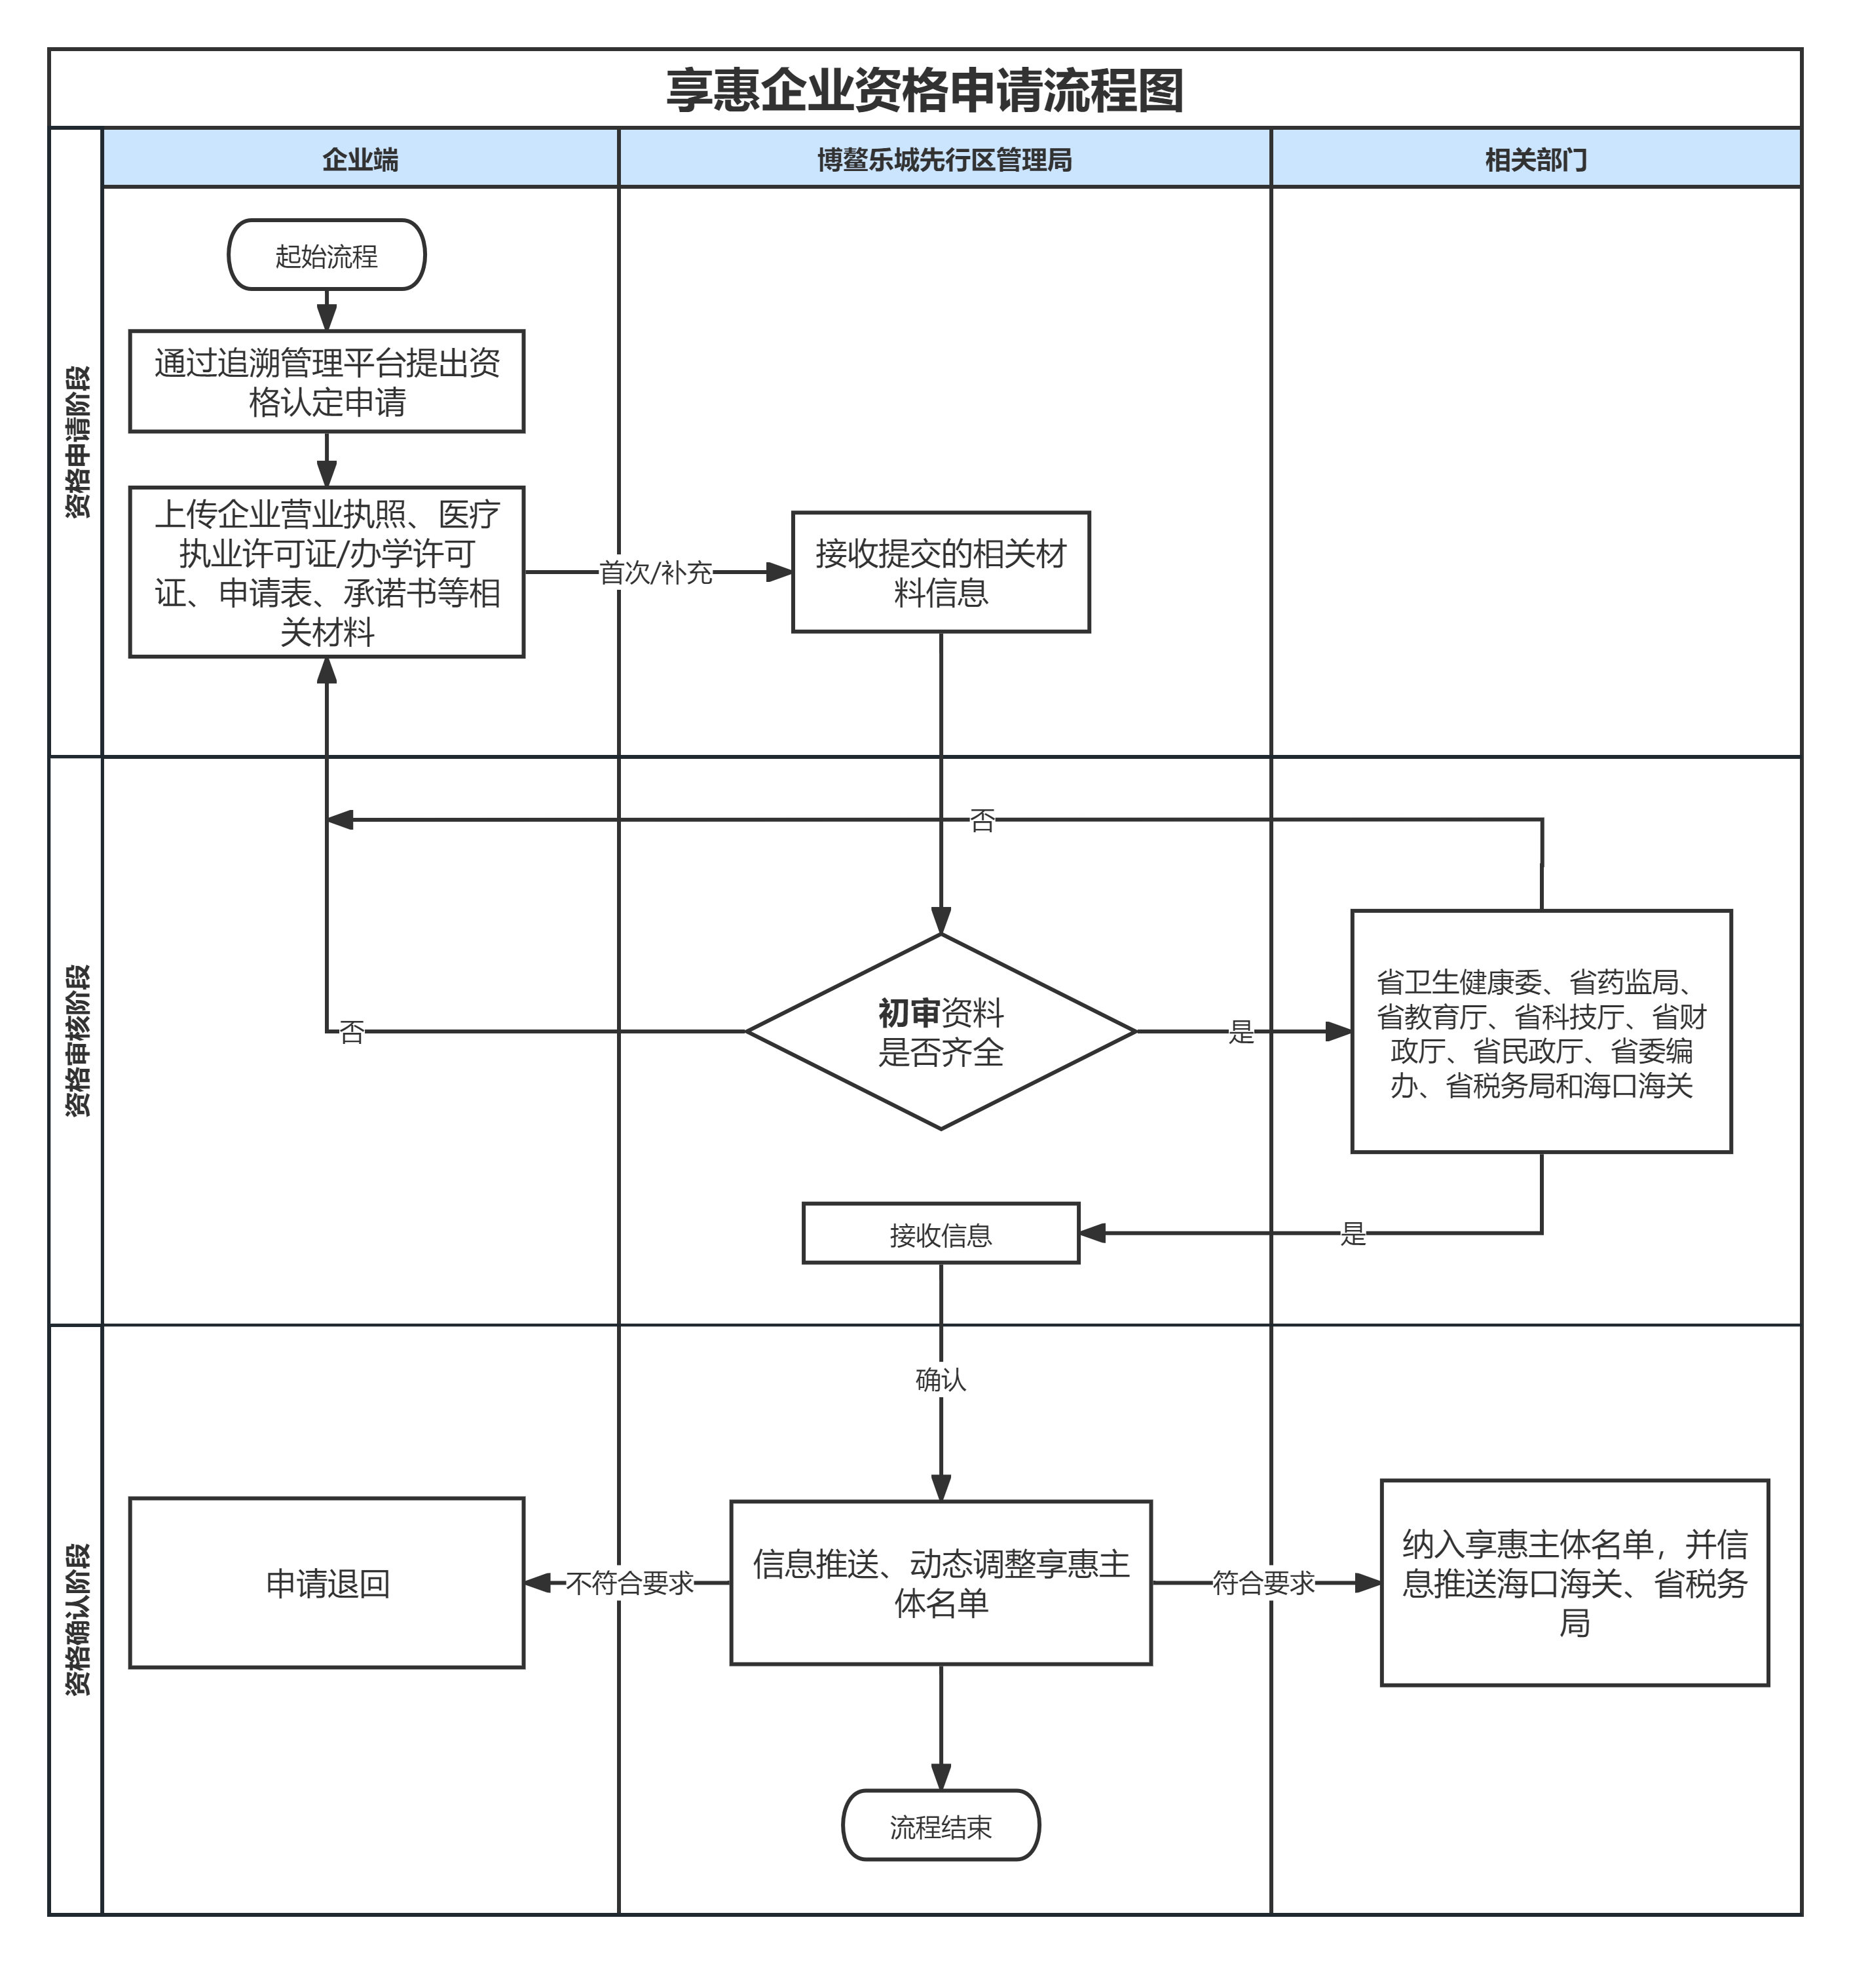

享惠主体信息变更、资格暂停、取消流程：
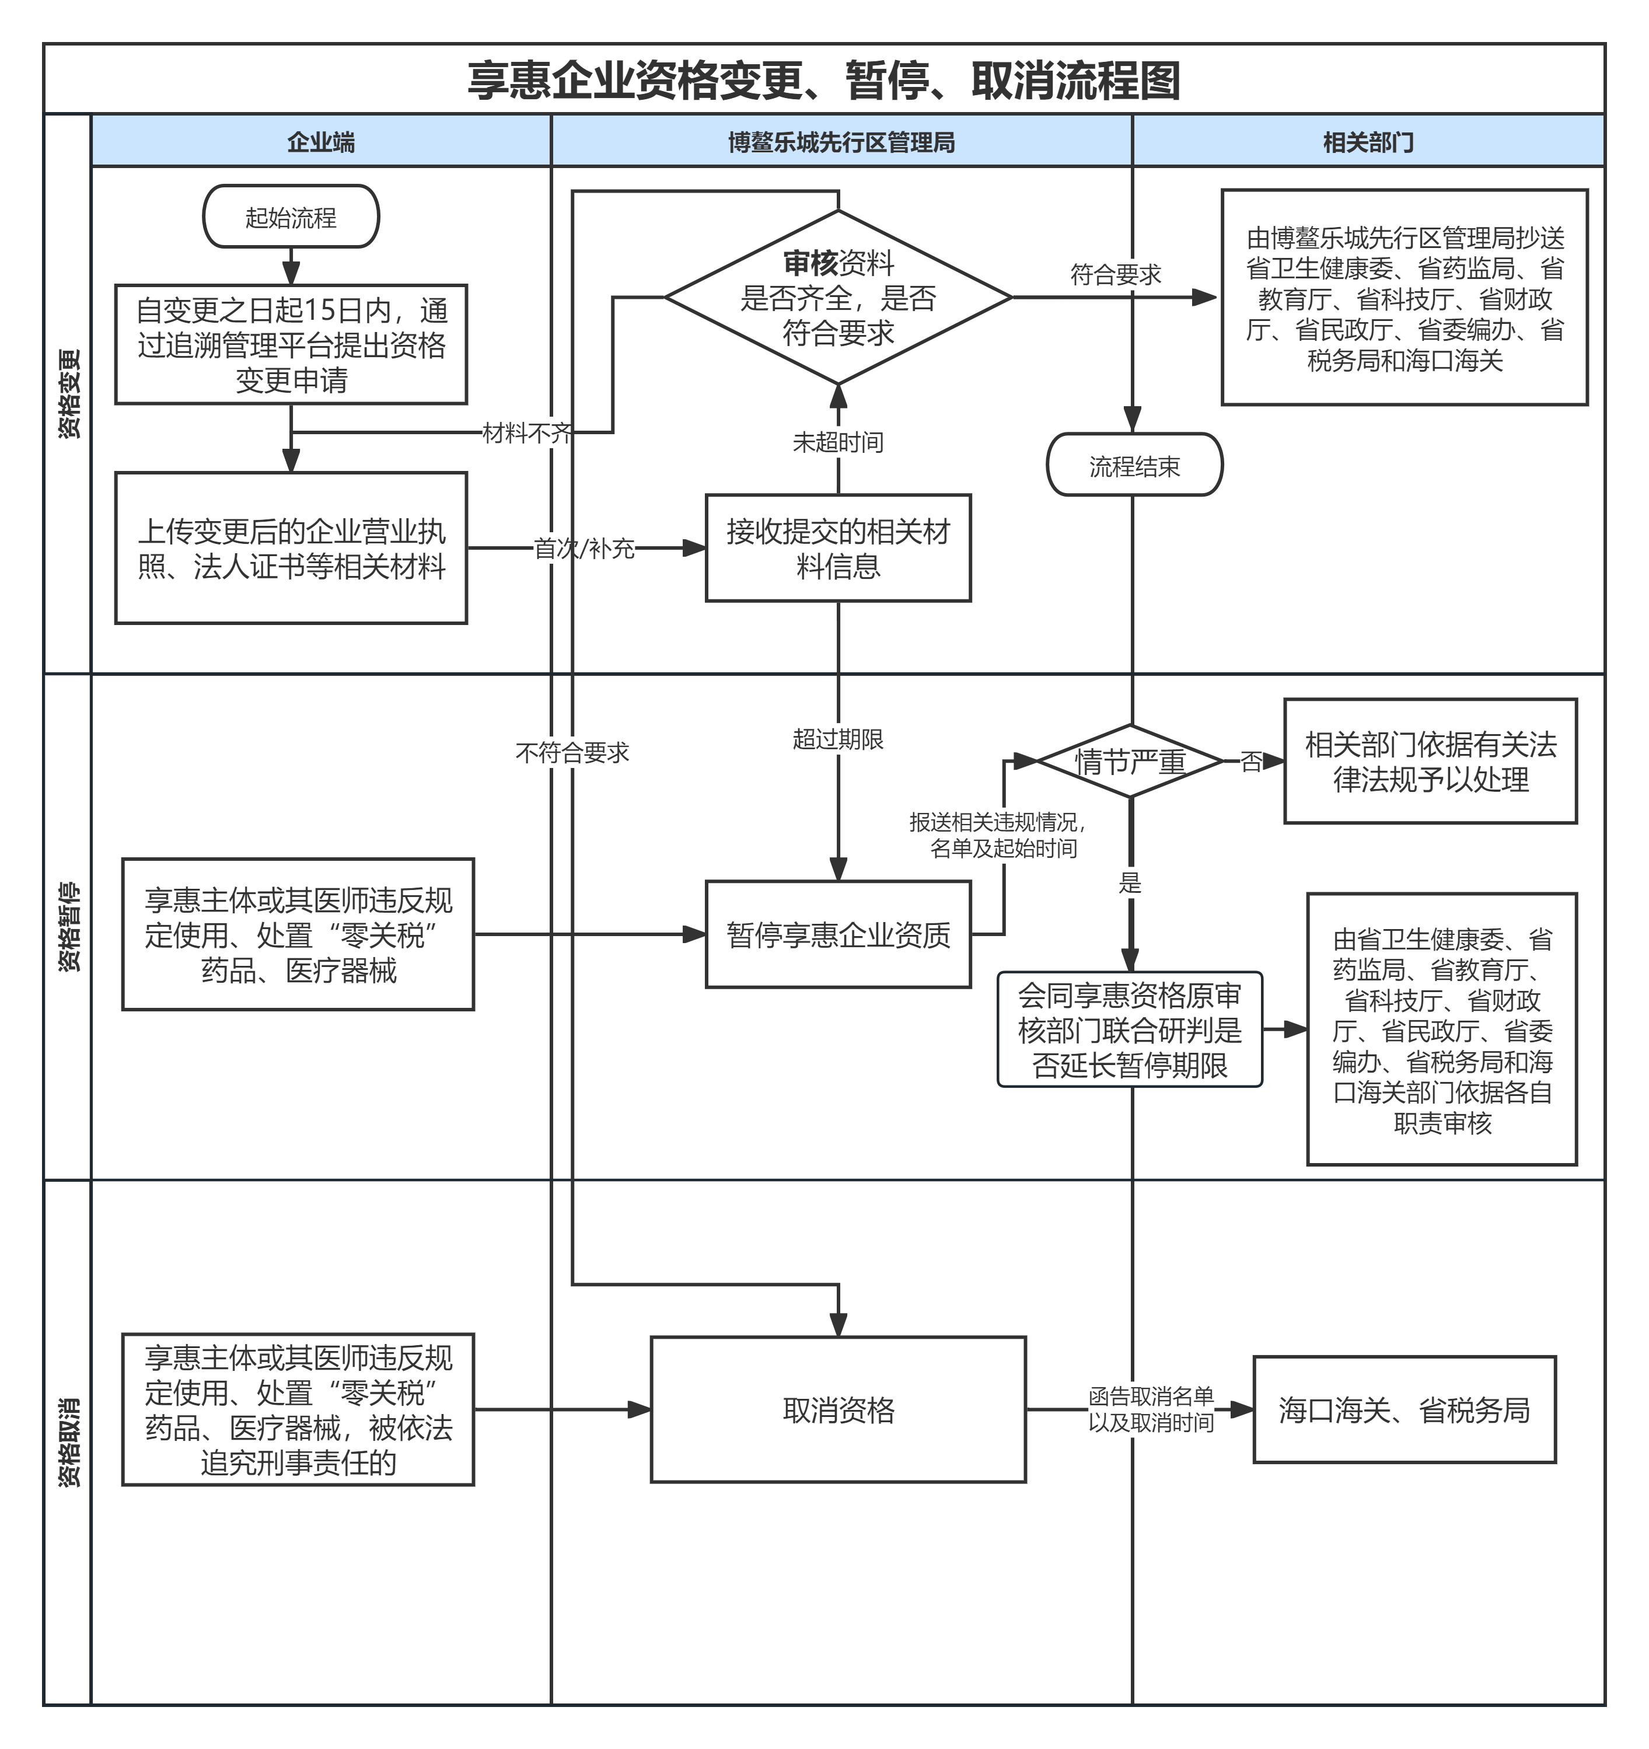
附件1-2

海南自由贸易港“零关税”进口药品、医疗

器械享惠主体资格申请表

单位名称
医疗机构名称
（医疗机构需填写）
统一社会信用代码
单位地址
单位类别 | 医疗机构£ 医学教育高等院校£  医药类科研院所£
法定代表人 |  | 联系电话
单位联系人 |  | 联系电话
申请单位 | 负责人（签名）：  年 月 日 |  | （公章）
备注
*申请单位应为实际使用“零关税”进口药品、医疗器械的单位

附件1-3

承诺书（模板）

我单位郑重承诺：
一、本次申请作为“零关税”进口药品、医疗器械使用单位所进口药械仅在本单位自用或患者在先行区内使用，不违规转让、出租使用。
二、严格遵守《关于海南自由贸易港药品、医疗器械“零关税”政策的通知》（财关税〔2024〕21号）、《中华人民共和国药品管理法》、《医疗器械监督管理条例》、《海南自由贸易港博鳌乐城国际医疗旅游先行区临床急需进口药品医疗器械管理规定》（琼府〔2023〕16号）、《海南自由贸易港博鳌乐城国际医疗旅游先行区临床急需进口药品医疗器械带离使用管理办法》（琼药监械〔2023〕134号）和《海南自由贸易港“零关税”进口药品、医疗器械管理办法》，如违反上述规定，自愿接受相关部门处理。
三、本单位对“零关税”进口药品、医疗器械使用安全风险承担主体责任，持续完善“零关税”进口药品、医疗器械质量管理，确保药械风险可控、来源合法、储存规范、去向清晰。
四、如被停止进口“零关税”进口药品、医疗器械资格，愿接受相关部门处理。
五、本机构保证以上提交的资料内容合法、真实、准确、可溯源，对申报资料的真实性负责，如有不实之处，愿承担由此产生的一切法律后果。

机构名称
（公章）
年 月 日

